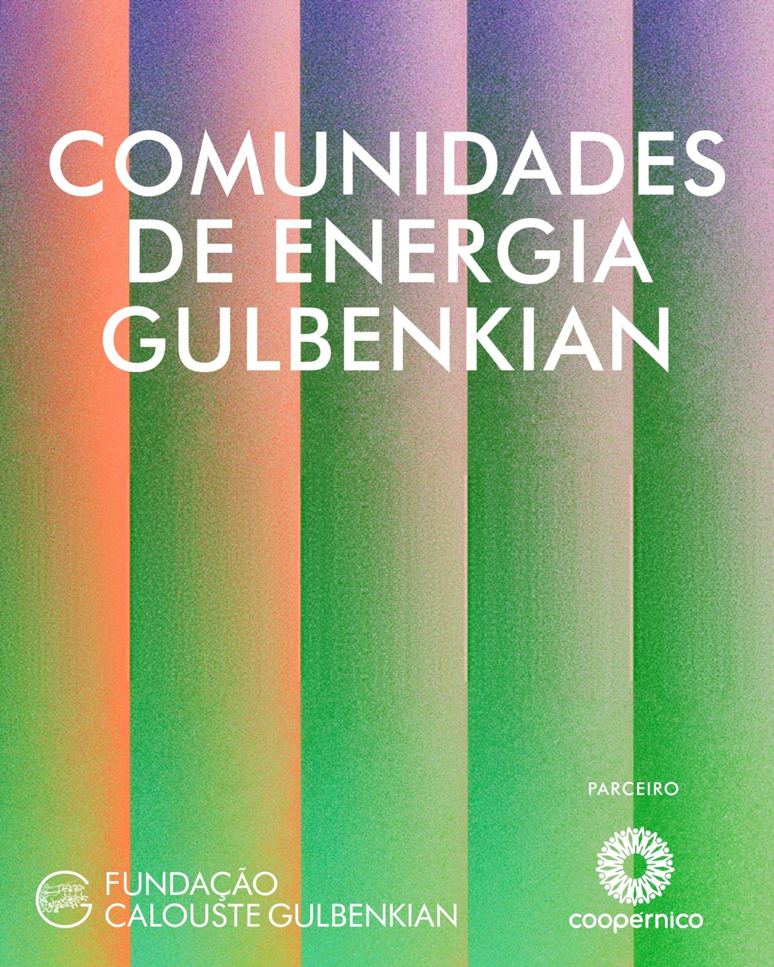
PLANO DE VIABILIDADE
Programa Intensivo · Comunidades de Energia Gulbenkian 2026
Como preencher: clique nos campos em branco e escreva. Os valores de produção, autoconsumo, poupanças e viabilidade económica obtêm-se no Excel do modelo energético trabalhado nas sessões práticas.
Entrega até 2.ª feira, 2 de novembro de 2026 · Dúvidas: concursogulbenkian@coopernico.org

1. IDENTIFICAÇÃO DO PROJETO
Nome do projeto | Comunidade de Energia das Lameiras
Entidade legal | Comissão de Melhoramentos e Recreio das Lameiras
Nome do/a representante | Alberto Caeiro
Email | Clique ou toque aqui para escrever.
2. DESCRIÇÃO DO PROJETO DA COMUNIDADE DE ENERGIA RENOVÁVEL
Sumário executivo. Por exemplo: projeto de produção e partilha de energia renovável, baseado em tecnologia fotovoltaica, com [número estimado] de painéis a instalar no edifício X ou no solo em [localização geográfica], com uma potência instalada de [x] kWp, que vai produzir [x] kWh anuais (valor obtido no Excel do modelo energético). A energia produzida será entregue a [número] de membros, incluindo famílias vulneráveis, negócios locais, etc.
O projeto nasce na Comissão de Melhoramentos como uma nova atividade na comunidade das Lameiras. A associação tem como principal natureza recreativa, desenvolvendo atividades que promovam a união da comunidade e proporcionem um espaço de encontro para os habitantes da aldeia. Dentro desta associação decidiu-se avançar para uma comunidade de energia, com um projeto de produção e partilha para 30 lameirenses. O projeto piloto vai desenvolver-se na sede da comissão, com uma central em solo com potência de 35 kWp. Esta central vai produzir anualmente x kWh, dos quais X% vai ser autoconsumida pelos participantes da comunidade, dos quais 3 têm tarifa social.

Localização e imagem aérea do edifício ou local
Rua Dr. João Quaresma de Matos. Link google maps (https://maps.app.goo.gl/8ZzyxaQ1vgKDLDJC7)
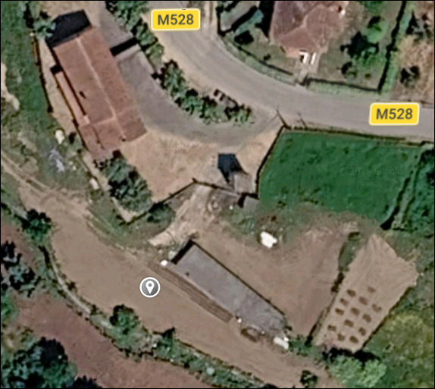

3. IMPACTO ESPERADO
Indicador | Valor | Unidade
Número de pessoas beneficiadas | 30 | pessoas
incluindo famílias vulneráveis | 3 | famílias
Produção de energia anual | 49 519 | kWh/ano
Autoconsumo anual | 34 714 | kWh/ano
Poupanças anuais estimadas | 5 352 | €/ano
para cada membro | 178,43 | €/ano por membro
Edifício âncora/local terreno | Sede Comissão Melhoramentos Lameiras
4. FONTE(S) DE FINANCIAMENTO
Fonte | Valor (€) | % do total
Próprio (dos membros) | 12 600 | 0 %
Fundação Calouste Gulbenkian (máx. 30.000 €) | 30 000 | 0 %
Fundos Municipais/Nacionais/Europeus  Identifique o programa. | 0,00 € | 0 %
Empréstimo/Crowdfunding
Identifique o n.º de anos e a taxa de juro.
Outros
Especifique.
Total | 0,00 € | 100 %
5. ORÇAMENTO
Rubrica | Valor (€) | Observações
Equipamento e instalação | 33 653 | Observações
Custos de ligação à rede | 8 700 | Observações
Alteração de estatutos da entidade legal | 600 € | Observações
Registo e licenciamento da UPAC | 0 € | Observações
Outros  Especifique. | 0,00 € | Observações
Total | 42 953

5.1 VIABILIDADE ECONÓMICA
Indicador | Valor | Unidade
Custos de operação e manutenção da UPAC | 420 € | €/ano
Custos dos seguros | 90 € | €/ano
Estimativa dos custos anuais de Tarifa de Acesso às Redes | <7anos: 379€  >7anos: 1363€ | €/ano
Valor da quota anual aos membros
nos primeiros 7 anos | 40€ | €/ano por membro
depois dos 7 anos | 65€ | €/ano por membro
Valor do benefício coletivo acumulado (10 anos) Soma dos benefícios da CER | 4 290 | €

Fluxo de caixa

Se tiver superavit, como será reinvestido o valor?
Caso tenhamos superavit, o valor vai servir para baixar as quotas anuais dos membros. Também iremos ter um fundo, que irá receber os superavits anuais, e que servirá para pagar a entrada de membros vulneráveis na comunidade de energia.
6. CRONOGRAMA
Indique as principais atividades até a comunidade estar a funcionar. Por exemplo: constituição ou alteração de estatutos, angariação de membros, licenciamento, instalação da UPAC, ligação à rede e início da partilha de energia.
Atividade | Início | Fim | Responsável
Sessão de recolha de intenções formais de adesão | 01/2027 | 03/2027 | Responsável
Licenciamento da Unidade de Produção | 03/2027 | 07/2027 | Responsável
Elaboração da primeira versão do regulamento interno | 04/2027 | 05/2027 | Responsável
Apresentação e votação do regulamento interno na 1ª AG da CER | 06/2027 | 07/2027 | Responsável
Alteração Estatutos Associação e votação em AG | 01/2027 | 07/2027 | Responsável

